本文档适用于无法登陆A9 管理界面的用户
适用型号：Tenda腾达A9 问题分类：设置上网

无法登录A9管理界面有两种情况：
情况A：A9 扩展前无法登录管理界面。
情况B：A9 扩展后无法登录管理界面。

情况A：A9扩展前无法登录管理界面
扩展前只能通过连接扩展器A9的信号进界面；

第一步：确认电脑/手机连接的是A9的无线信号。（背面贴纸有写出厂默认无线信号名称）
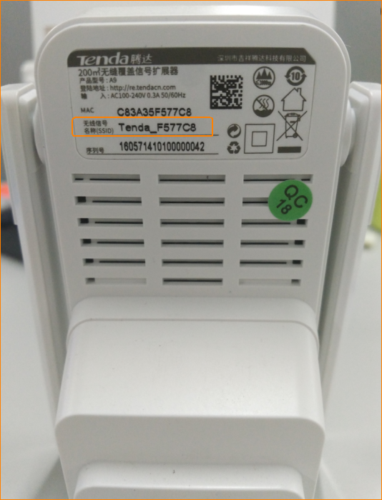

第二步：确认电脑/手机是否获取到IP地址；
电脑以win7系统为例：
- 点击桌面右下角图标，打开“网路和共享中心”
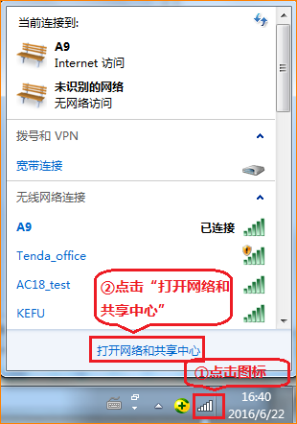
- 点击“更改适配器设置”；
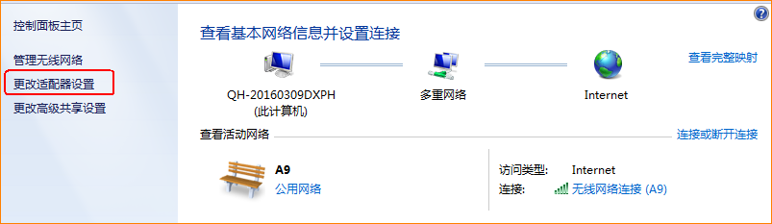
- 鼠标右击“无线网络连接”，选择“状态”；
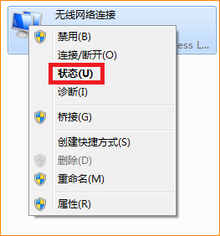
- 选择“详细信息”，查看是否获取到IP地址；
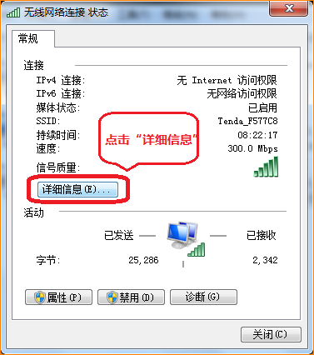
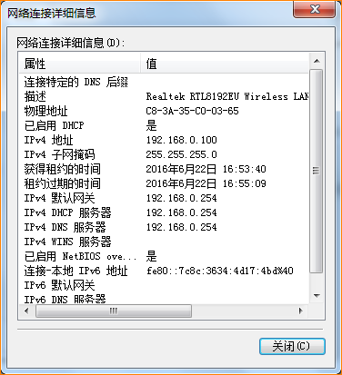
若获取到192.168.0.*，IPV4默认网关是192.168.0.254，说明获取到正确IP；
若获取不到正确IP，可将信号断开重连，依然无效可将扩展器恢复出厂，再查看连接信号后获取的IP地址；

手机查看获取IP方法：
苹果手机/ipad：
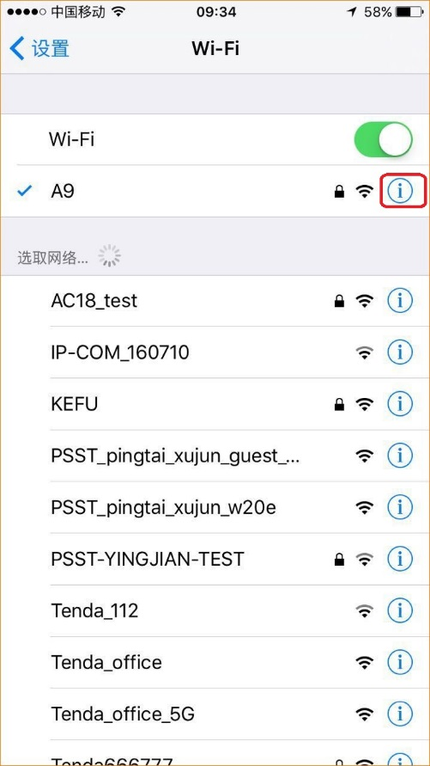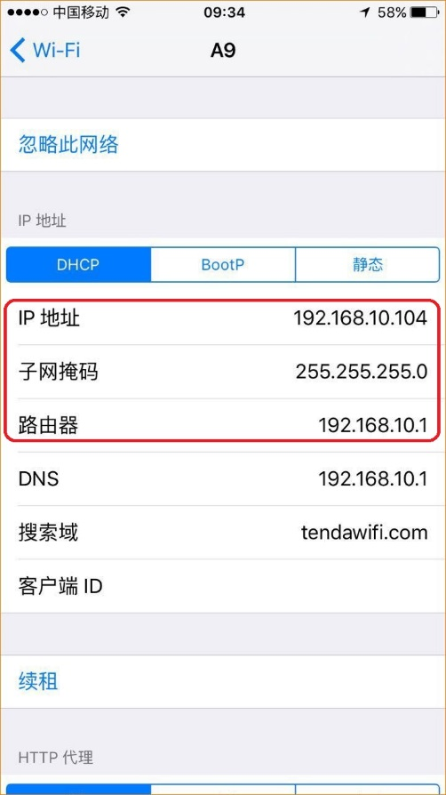

安卓系统的手机：
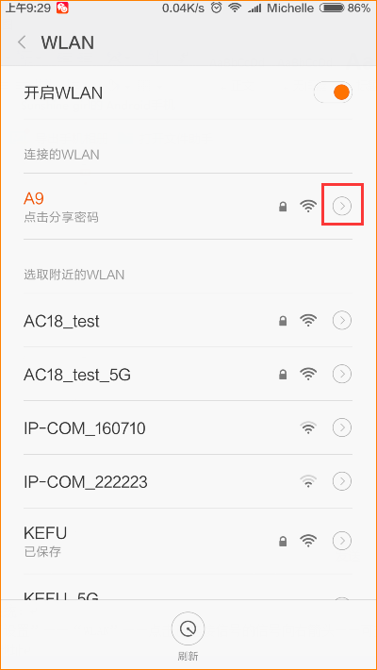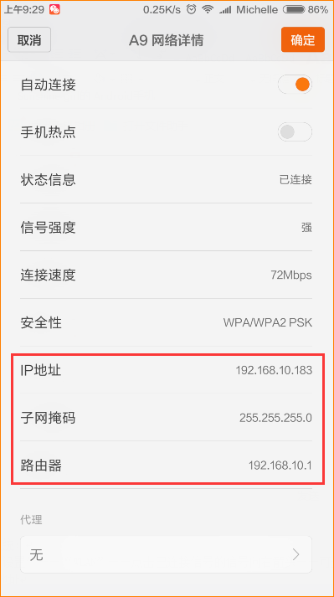

第三步：确认地址栏地址输入输入正确（输入re.tenda.cn或者192.168.0.254）
第四步：若依然无法进入，可更换浏览器或者一个手机或者电脑通过re.tenda.cn或者192.168.0.254登录界面；

第五步：若第四步无效，可将扩展器复位
复位方法：通电状态下，使用针状物持续按住RST 按钮约8 秒后放开，指示灯将红色常亮，当指示灯变为红色闪烁时，将会清除用户对扩展器的所有设置，并恢复到出厂设置状态；

情况B：A9 扩展后无法登录管理界面
扩展后进A9界面有两个方法：
方法一：连接至A9的信号，通过域名re.tenda.cn；
方法二：连接至A9或者上级路由器信号，通过上级路由器分配给A9的IP，进入A9界面；

方法一：
第一步：确认连接的是扩展器A9的信号
- 若A9的SSID（无线信号名称）和上级保持一致：建议将扩展器放在上级信号弱位置，笔记本或手机在A9附近，连接信号较强的信号；
- 若A9的SSID（无线信号名称）和上级不一样，那么需确保笔记本或手机连接的是A9的信号名称；

第二步：确认笔记本或手机获取到上级路由器分配的IP
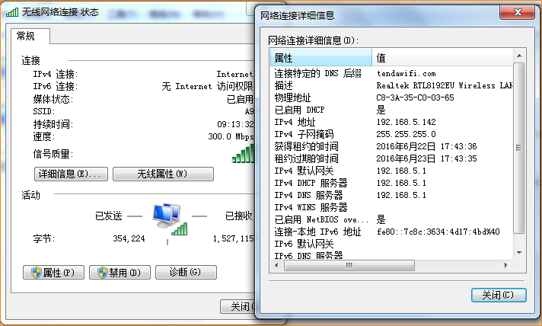
确认IPV4默认网关是否是上级路由器的网关地址，IPV4地址是否和网关同网段；

第三步：扩展后连接A9信号后，必须通过域名re.tenda.cn登录界面；

第四步：若无法登录，可将A9重新拔插电源，等自动扩展成功后，再通过域名登录；

第五步：若第四步无效，可更换一个笔记本或手机连接信号后登录。

方法二：
第一步：连接上WIFI信号（上级路由器或者A9扩展器的均可），登录主路由器管理界面；

第二步：打开路由器界面的客户端列表，查看当前已连接的客户端。在列表中找到和A9背面贴纸上MAC地址一致的设备，即可查看到路由器给A9分配的IP。
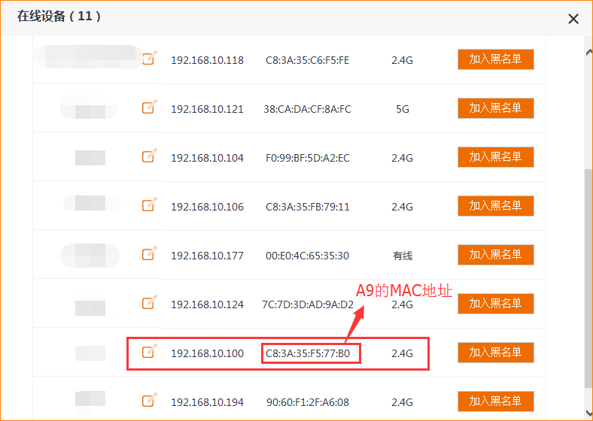

第三步：打开浏览器，在地址栏输入路由器分配给A9的IP，即可进入A9界面。
